ΥΠΟΥΡΓΕΙΟ ΥΓΕΙΑΣ
7^{η} ΥΓΕΙΟΝΟΜΙΚΗ ΠΕΡΙΦΕΡΕΙΑ ΚΡΗΤΗΣ Γ.Ν.ΛΑΣΙΘΙΟΥ - Γ.Ν.-Κ.Υ.ΝΕΑΠΟΛΕΩΣ «ΔΙΑΛΥΝΑΚΕΙΟ»

ΑΠΟΚΕΝΤΡΩΜΕΝΗ ΟΡΓΑΝΙΚΗ ΜΟΝΑΔΑ ΣΗΤΕΙΑΣ

ΟΥΡΗΘΡΟΚΥΣΤΕΟΣΚΟΠΗΣΗ

Ονοματεπώνυμο: |  |  |  |  |  | Ημερομηνία:
Ηλικία: |  |  |  |  | Αντιβιοτική αγωγή:
Δ/νση: |  |  |  |  | Νοσηλευόμενος: | ΝΑΙ | ΟΧΙ
Αριθμ. Μητρώου: |  |  |  |  | Νάρκωση:
Παρούσα νόσος / σύμπτωμα:
Κυστεοσκόπιο:
Ούρα:
Έξω στόμιο ουρήθρας:
Ουρήθρα:
Αυχένας:
Προστάτης:
Ουροδόχος κύστη:
Δεξιό ουρητηρικό στόμιο:
Αριστερό ουρητηρικό στόμιο:
Διάγνωση:
Οδηγίες:

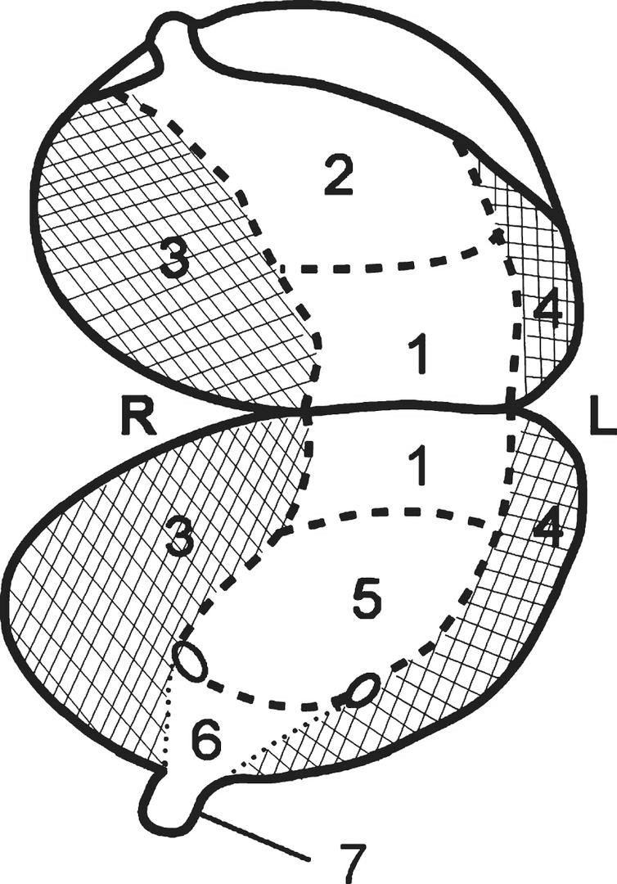

Ο ιατρός

Καπετάν Γιάννη Παπαδάκη 3 - 723 00 ΣΗΤΕΙΑ – ΤΗΛ: 28433 40 100 – E-mail: ghsitia@ghsitia.gr

